

RANCANG BANGUN SISTEM INFORMASI SERTIFIKASI DAN STANDARDISASI MUTU DI BALAI RISET DAN STANDARDISASI INDUSTRI SURABAYA

Tim:

Afif Baharuddin (16410100097)
Fadilah Alfan Wachid (16410100109)
Ilham Fatkur Rocman (16410100133)
Dini Adiarnita (16410100155)
Aprilia Nurul Fatihah (16410100164)
Tri Puspa Rinjeni (17410100194)

Project Management Plan

Version 1.0

BALAI RISET DAN STANDARDISASI INDUSTRI SURABAYA
JL. JAGIR WONOKROMO 360
SURABAYA
2019

Revision History

Date | Version | Description | Author
19 - Mei - 2019 | 1.0 | Draft awal Project Management Plan | Dini Adiarnita

Daftar isi
Introduction 4
Project Management Approach 4
Project Scope 4
Milestone List 5
Schedule Baseline and Work Breakdown Structure 5
Project Change Control Process 7
Communications Management Plan 7
Cost Management Plan 9
Procurement Management Plan 10
Project Scope Management Plan 10
Schedule Management Plan 11
Quality Management Plan 11
Risk Management Plan 11
Risk Register 12
Staffing Management Plan 12
Resource Calendar 13
Cost Baseline 13
Quality Baseline 17
Sponsor Acceptance .17

Introduction
Project Management Plan adalah dokumen yang membantu tim dalam menjalankan manajemen proyek Sertifikasi dan Standardisasi Mutu di Balai Riset dan Standardisasi Industri Surabaya. Sistem Informasi Sertifikasi dan Standardisasi Mutu di Balai Riset dan Standardisasi Industri Surabaya bertujuan untuk membantu Sertifikasi dan Standardisasi Mutu.
Kegiatan proyek tersebut meliputi analisa kebutuhan Balai Riset dan Standardisasi Industri Surabaya serta pemasangan komponen - komponen yang akan digunakan pada saat pengerjaan proyek.

Project Management Approach

Project Manager Tri Puspa Rinjeni adalah Project Manager dari pelaksanaan proyek tersebut. Project Manager mempunyai tanggung jawab untuk mengatur dan menjalankan proyek berdasarkan rencana proyek yang telah disetujui serta mengelola tugas-tugas proyek, penjadwalan dan komunikasi mengenai proyek tersebut.

Project Scope

Ruang lingkup proyek ini adalah hanya terbatas pada pembuatan Sistem Informasi Sertifikasi Dan Standardisasi Mutu Di Balai Riset Dan Standardisasi Industri Surabaya yang mencakup proses layanan sertifikasi dan standardisasi mutu yang meliputi input data sertifikasi barang atau produk.

Milestone List

Pada bagian ini akan dijelaskan mengenai jadwal pengerjaan proyek secara umum. Jadwal tersebut meliputi analis dan desain, programing, implementasi dan dokumentasi. Jadwal tersebut dapat dilihat pada tabel berikut:
Milestone | Description | Date
Initiating | Tahap permulaan ketika Project Sponsor memberikan mandat kerja kepada Project Manager | 25/03/2019
Planning | Tahap perencanaan yang berisi Project Scope dan pendefinisian aktivitas untuk menyelesaikan suatu proyek. | 30/03/2019
Executing | Tahap pelaksanaan proyek dimana pengendalian jadwal, anggaran, dan pengawasan mutu menjadi tugas utama yang harus dilakukan oleh manajer proyek. | 05/04/2019
Controlling | Tahap pengendalian sejak tahap perencanaan hingga proses eksekusi selesai dilaksanakan. | 10/04/2019
Closing | Tahap untuk mengakhiri sebuah proyek dimana Project Manager secara resmi mendokumentasikan seluruh arsip proyek dan catatan hasil pembelajaran proyek (lessons learned). | 20/07/2019

Schedule Baseline and Work Breakdown Structure

Work Breakdown Structure dalam pengerjaan proyek ini terdapat 5 kegiatan utama yaitu Initiating, Planning, Executing, Controlling, Closing. Work Breakdown Structure ini menggambarkan aliran kerja atau daftar pekerjaan dari proyek Rancang Bangun Sistem Informasi Sertifikasi Dan Standardisasi Mutu Di Balai Riset Dan Standardisasi Industri Surabaya dapat dilihat sebagai berikut:
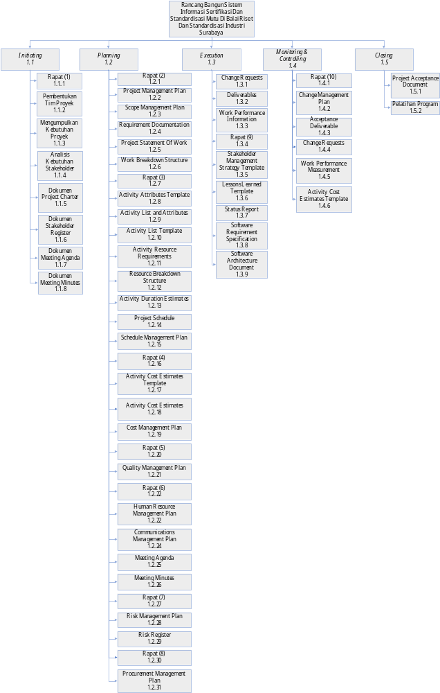
Gambar 1.1 Work Breakdown Structure (WBS)

Project Change Control Process

Proyek Rancang Bangun Sistem Informasi Sertifikasi Dan Standardisasi Mutu Di Balai Riset Dan Standardisasi Industri Surabaya dibuat oleh tim Explore Together mengacu pada project management plan yang telah dibuat. Proyek tersebut dikontrol oleh Manager proyek. Point-point berikut ini harus dipenuhi setelah keberhasilan penyelesaian proyek Rancang Bangun Sistem Informasi Sertifikasi Dan Standardisasi Mutu Di Balai Riset Dan Standardisasi Industri Surabaya. Setiap perubahan dokumen maupun program ini harus disetujui oleh sponsor proyek.

Communications Management Plan

Pada Proyek ini terdapat beberapa cara komunikasi yang dapat digunakan untuk mensukseskan berjalannya manajemen proyek yang dibuat, yaitu sebagai berikut:
Komunikasi keseluruhan, semua anggota tim berkumpul di satu ruangan, pada diskusi tersebut membahas progres keseluruhan dari berbagai bagian serta kendala-kedala yang terjadi saat membuat proyek ini. Sehingga dapat ditemukan solusi dari kendala-kendala yang sering terjadi dan dapat membatu tim dalam kelancaran proyek ini.
Komunikasi tertutup, di komunikasi ini semua anggota tim mendiskusikan satu persatu dengan salah satu anggota proyek. Contohnya seorang programmer yang membuat sistem yang berdiskusi dengan seorang programmer lainnya, hal ini digunakan untuk mencapai keselarasan program yang dibuat programmer satu dengan programmer yang lainnya
Role | Name | Email | Phone
Project Sponsor | Rachmat Kukuh Rahadiansyah | rkukuh@gmail.com | 089029019020
Project Manager | Tri Puspa Rinjeni | pusparinjeni@gmail.com | 082141562596
Database Administrator | Afif Baharuddin | afif.volmix@gmail.com | 081377711466
System Analyst | Dini Adiarnita | Diniiadiyarnita17@gmail.com | 083847636956
Programmer | - Ilham Fatkur Rocman  - Fadilah Alfan Wachid | - Ilhamfatkur501@gmail.com  - falfan21@gmail.com | - 081332214377  - 089678429439
Implementator | Aprilia Nurul Fatihah | aprilianf666@gmail.com | 089644052125

Cost Management Plan

Communication Type | Objective of Communication | Medium | Frequency | Audience | Owner | Deliverable
Kickoff Meeting | Melakukan pembagian tugas setiap anggota kelompok. | - Tatap muka  - Line  - Google Drive | 1 hari | - Project Team  - Stakeholders  - Progam Manager | Project Manager | - Meeting Agenda  - Meeting Minutes
Project Team Meetings (Rapat Tim Proyek) | Membuat dan merencanakan semua dokumen yang diperlukan dan melakukan pengecekan apa saja yang sedang dikerjakan. | - Tatap Muka  - Line  - Google Drive | Perminggu | - Project Team  - Program Manager | Project Manager | - Meeting Agenda  - Meeting Minutes
Technical Design Meetings (Rapat Pembuatan Desain) | Berdiskusi dan membuat serta membangun solusi teknik untuk perancangan sistem dan pembuatan desain untuk proyek. | - Tatap Muka  - E-Mail  - Line  - Google Drive | Perminggu | - Project Technical Staff  - Project Team  - Program Manager | Technical Lead | - Meeting Agenda  - Meeting Minutes
Monthly Project Status Meetings (Rapat Hasil Eksekusi Proyek) | Melaporkan hasil dari proses-proses pengerjaan proyek yang sudah dikerjakan dan yang sudah direncanakan. | - Tatap Muka  - Line  - Google Drive | Perbulan | - Project Team  - Program Manager | Project Manager | - Meeting Agenda  - Meeting Minutes
Project Status Reports (Laporan Status Proyek) | Membuat laporan dari pengerjaan dari suatu proyek termasuk fasilitas, proses, biaya dan waktu. | - Tatap Muka  - Line  - Google Drive | Perminggu | - Project Sponsor  - Project Team  - Stakeholders  - Project Management Office (PMO) | Project Manager | - Project Status Report

Procurement Management Plan
Manajer Proyek bertanggung jawab untuk mengelola dan melaporkan semua biaya yang dibutuhkan selama proyek berjalan. Pertemuan rutin Project Manager dengan pihak Baristand Industri untuk meninjau kebutuhan biaya dari proyek dan melakukan evaluasi biaya yang direncanakan.
Biaya kinerja masing-masing akan dihitung berdasarkan biaya yang telah disepakati sebelumnya. Project Manager bertanggung jawab atas semua perhitungan rincian biaya serta menyerahkannya kepada Baristand Industri untuk mendapatkan persetujuan. Pihak Baristand Industri memiliki wewenang untuk merubah anggaran biaya jika tidak sesuai dengan budget dari pihak perusahaan.
Pada laporan anggaran dana disampaikan secara terinci. Project Manager bertanggung jawab atas kerja sama tim dalam hal mengatur pembuatan laporan yang sesuai agar setelah diberikan kepada Baristand Industri tidak terjadi kesalahan

Project Scope Management Plan
Dalam proyek ini Manager Proyek memberikan pengawasan dan pengelolaan semua kegiatan yang dilakukan dan bersama dengan tim proyek untuk mengidentifikasi semua kebutuhan yang harus disediakan untuk mencapai keberhasilan. Baristand Industri akan mengontrol segala fungsi yang akan di buat dalam proyek Rancang Bangun Sistem Informasi Sertifikasi Dan Standardisasi Mutu Di Balai Riset Dan Standardisasi Industri Surabaya apakah fungsi yang dibuat nantinya sesuai dengan kebutuhan dan prosedur perusahaan atau tidak serta meminimalisir kecurangan yang dilakukan tim pengerjaan proyek.

Schedule Management Plan
Penjadwalan dalam proyek Rancang Bangun Sistem Informasi Sertifikasi Dan Standardisasi Mutu Di Balai Riset Dan Standardisasi Industri Surabaya dibuat dengan menggunakan Microsoft Project 2016. Hasil dari pengerjaan pada software tersebut dapat ditampilkan sebagai “Gantt Chart”.
Awal siklus dari Schedule Management Plan adalah membuat perencanaan aktivitas yang mengambil masukan dari Scope Baseline dan akan menghasilkan Milestone List, Activity Attributes dan Activity List. Dari ke-3 output tersebut, akan menjadi masukan untuk dihasilkan sebuah network diagrams yang diakses dari Microsoft Project.

Quality Management Plan
Perencanaan manajemen kualitas akan dibentuk sesuai dengan kesepakatan antara pihak pengembang dalam pembuatan proyek dan pihak stakeholder Baristand Industri. Perencanaan Manajemen Kualitas dapat dikembangkan pada saat berjalannya suatu proses desain sistem informasi tersebut.

Risk Management Plan
Perencanaan risiko pada proyek tersebut diawali dengan menganalisa Project Scope, Cost Management, Schedule Management, Communication Management yang selanjutnya diolah dan menghasilkan output kemungkinan risiko yang terjadi dan akan dimasukan kedalam Risk Management Plan. selanjutnya proses identifikasi risiko berawal dari inputan Risk Management Plan, Activity Cost Estimates, Scope Baseline, Stakehoder Register, Schedule Management, Quality Management yang menghasilkan output Risk Regster. Selanjutnya Risk Register juga dapat diupdate.

Risk Register

Register risiko merupakan daftar risiko yang dihadapi perusahaan setelah melalui proses identifikasi. Register risiko ini dimaksudkan untuk mengelompokkan akibat risiko-risiko yang kemungkinan akan terjadi.

Staffing Management Plan

No | Jabatan | Jumlah | Tugas
1 | Project Manager | 1 Orang | - Bertanggung jawab atas jalannya proyek  - Memeriksa hasil proyek  - Menetapkan milestone dan target  - Membuat laporan
2 | Database Administrator | 1 Orang | - Membuat struktur database  - Melakukan strategi keamanan pada database  - Menganalisis data  - Mendesain database
2 | System Analyst | 1 Orang | - Malakukan analisa kebutuhan sistem.  - Membuat docflow dan sysflow  - Membuat ERD  - Melakukan perancangan sistem.  - Melakukan analisa terhadap pelaksanaan proyek.  - Membuat desain I/O
3 | Programmer | 2 Orang | - Melakukan implementasi dari desain yang telah dilakukan oleh System Analyst.  - Mengerjakan coding  - Membuat program dari form-form yg di rancang oleh System Analyst
4 | Implementator | 1 Orang | - Memberikan pelatihan software kepada para user  - Memastikan sistem dapat berjalan baik saat digunakan oleh user

Resource Calendar

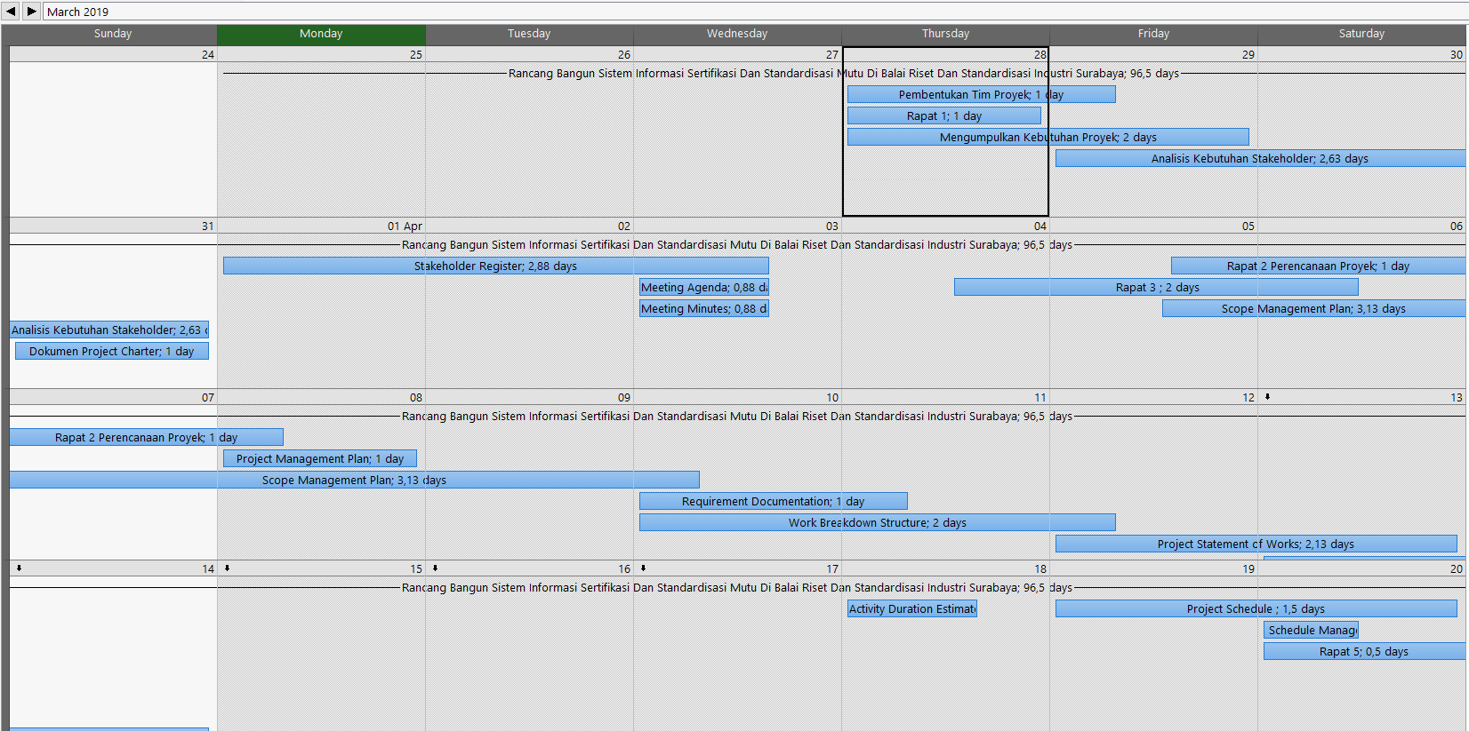

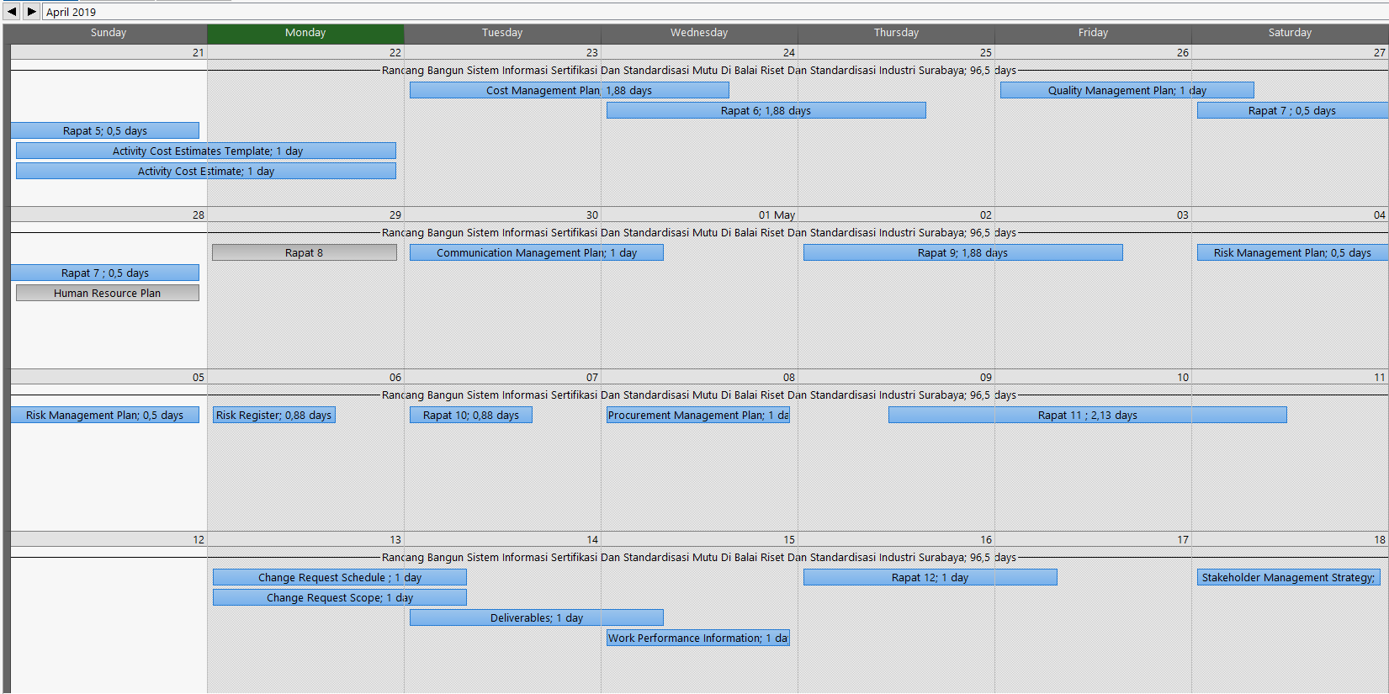

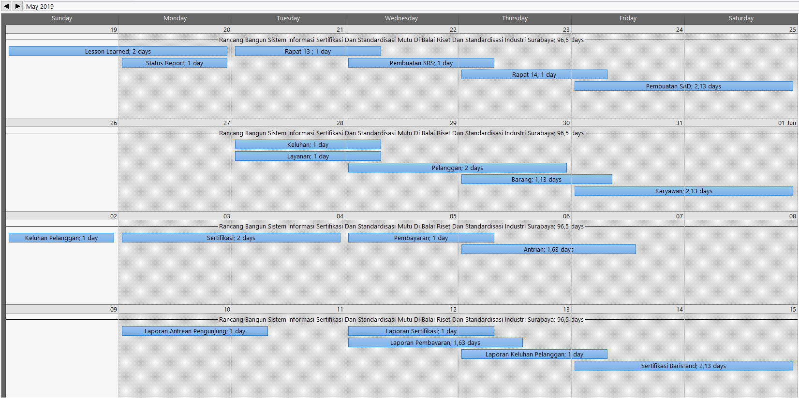

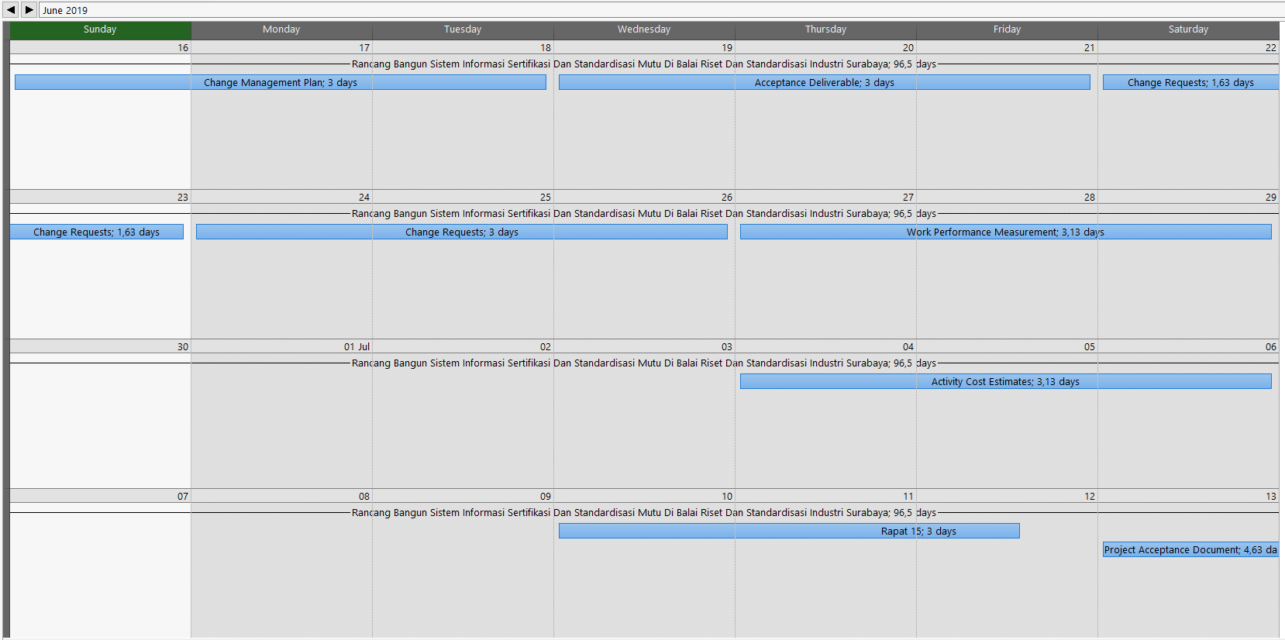

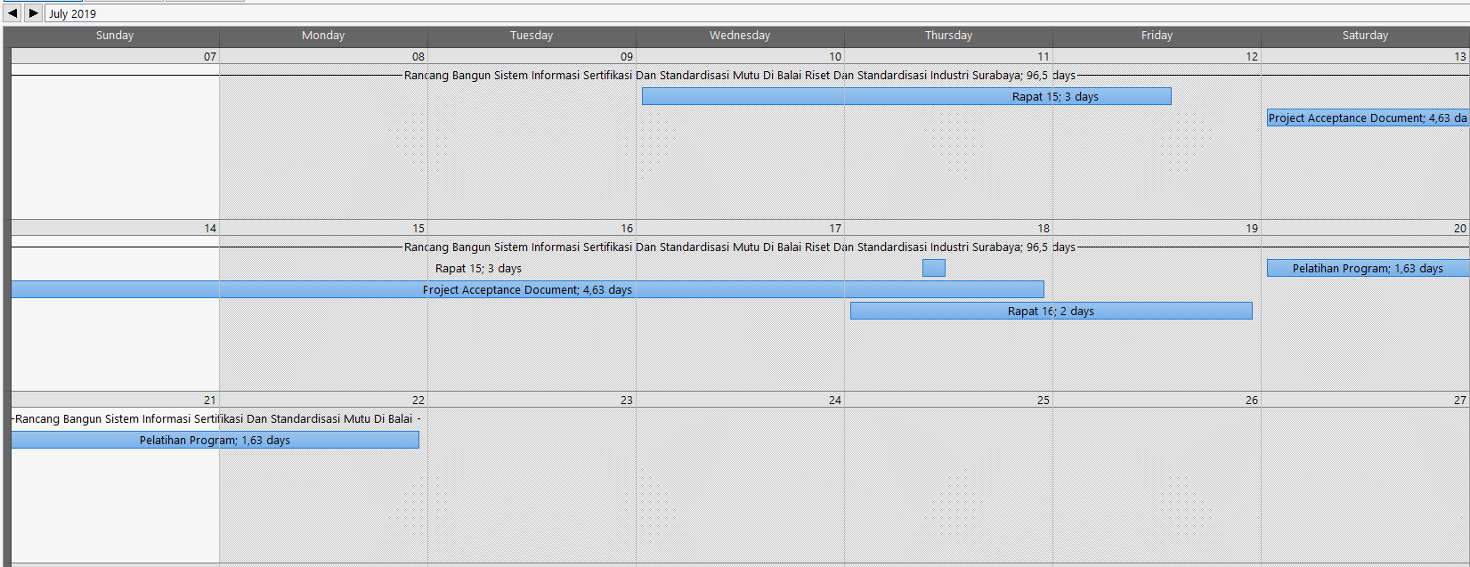

Cost Baseline

No. | Project Components | Component Cost
Sumber Daya Manusia
1 | Project Manager (1 orang) | 60.000.000
2 | System Analyst (1 orang) | 18.000.000
3 | Programmer (2 orang) | 32.000.000
4 | Database Administrator (1 orang) | 16.000.000
5 | Implementator (1 orang) | 6.000.000
Hardware
1 | Printer (1pcs) | 750.000
Software
1 | Microsoft Office | 1.500.000
2. | Power Designer | 1.000.000
Logistik
1 | Konsumsi | 9.600.000
2 | Transportasi | 600.000
Lain – lain
1 | Sewa Hosting | 500.000
2 | Paket Internet | 800.000
3 | Kertas (1 rim) | 50.000
Total Budget |  | 146.800.000
1 | Biaya Tak Terduga (25%) | 36.700.000
2 | Keuntungan Poyek (30%) | 44.040.000
Total |  | 227.540.000

Quality Baseline
Kualitas telah diukur dari ketepatan waktu dan ketetapan fungsi software sesuai kebutuhan. Kualitas software sebanding dengan biaya yang telah di setujui oleh pihak sponsor

Sponsor Acceptance

Approved by the Project Manager:

Tri Puspa Rinjeni Date: 21 Mei 2019

Approved by the Project Sponsor:

Rachmat Kukuh Rahadiansyah, S.Kom., M.MT. Date: 21 Mei 2019

Approved by the Project Owner:

Fatimah SE., MM. Date: 21 Mei 2019

